Мастер – класс
по нетрадиционной технике аппликации «Торцевания».
Цель мастер-класса:
Способствовать формированию представления у учащихся о новом нетрадиционном способе аппликации, торцевание.
Познакомить с техникой выполнения торцевания, создание композиций в технике плоскостное торцевание.
Задачи:
познакомить с техникой плоскостное торцевание,
обучить основным приемам работы, научить создавать композиции в данной технике;
развивать моторику, чувство вкуса, воображение, творческое мышление; воспитывать интерес к работе с бумагой.
План проведения мастер-класса
1. история техники – торцевания
2. инструменты для торцевания
3. практическая часть
Техника торцевания
Торцевание – это достаточно новая техника поделок из бумаги. Но даже, несмотря на ее молодой возраст, у этой техники есть уже много поклонников. А ведь поделки из бумаги, сделанные в этой технике, получаются очень красивыми и необычными.
Торцевание из бумаги - один из видов бумажного рукоделия. Эту технику можно отнести и к способу аппликации. С помощью торцевания можно создавать удивительные объемные картины, мозаики, панно, декоративные элементы интерьера, открытки. Таким способом, возможно, украшать практически любые предметы.
В основе этой техники – создание изображений и предметов с помощью объемных элементов из бумаги. Объемный элемент торцевания называют «торцовкой» или «торчком». Он представляет собой сжатый в виде воронки или конуса кусочек мягкой бумаги. Именно из таких элементов и создается задуманное изделие. Каждая такая «торцовочка» как один мазок кисти в создании картины.
Торцевание бывает:
контурное (торцовки выкладываются по контуру изображения) ;
плоскостное (торцовки располагаются плотно друг к другу по всей поверхности рисунка) ;
объёмное (торцовки приклеиваются под разным углом наклона к поверхности листа, что позволяет создать объёмное изображение) ;
многослойное (торцовки вклеивают друг в друга).

Инструменты.
- Для выполнения поделок в этой технике нужен минимальный набор материалов и инструментов:
- бумага,
- клей,
- ножницы,
- «торцовочный» инструмент.
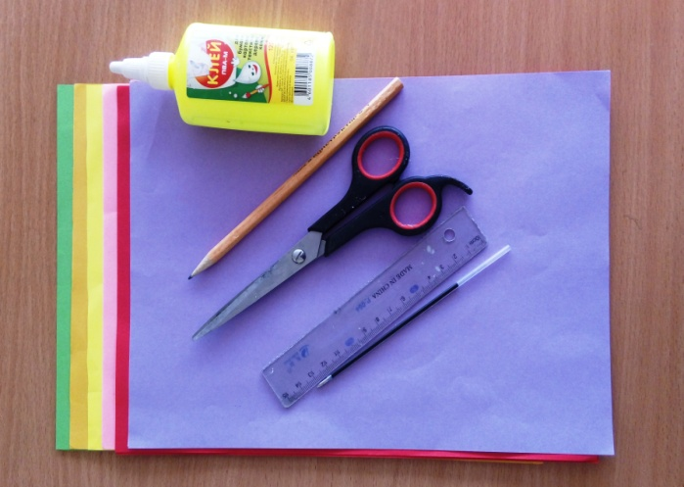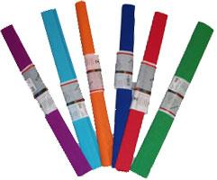

Бумага для торцевания годится не всякая. Обычно в этой технике используется гофрированная бумага или по-другому креповая. Такая бумага продается практически во всех магазинах товаров для творчества и в культтоварах. Кроме гофрированной бумаги для торцевания подойдут также обычные бумажные салфетки, так же можно использовать цветную ксероксную бумагу. Мы в нашем мастер-классе используем цветную ксероксную бумагу, нарезаем из нее квадратики 1,5 -1,5см. Из этих квадратиков изготавливают непосредственно «торцовочки» – элементы аппликации. Ножницы и клей понадобятся для вырезания и приклеивания этих торцовочек к основе поделки.
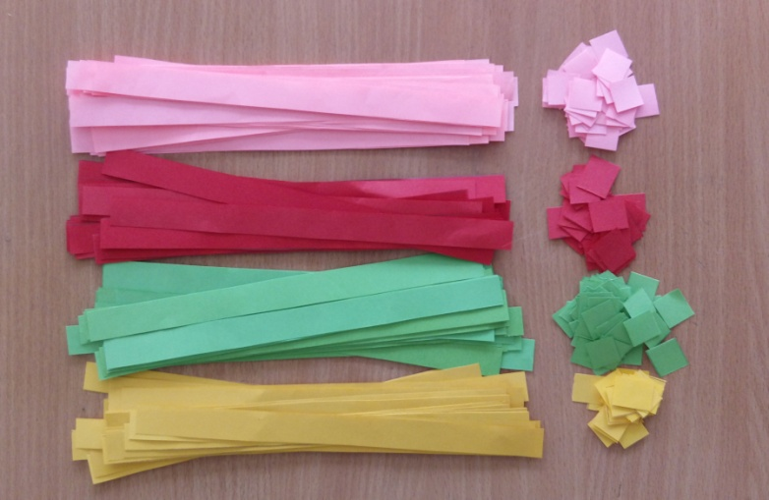
Торцевание на бумаге бывает:
В нашем мастер-классе мы будем делать контурное и плоскостное торцевание.
Нарисуем на картоне любой узор, в нашем случае Цветок или Бабочка.

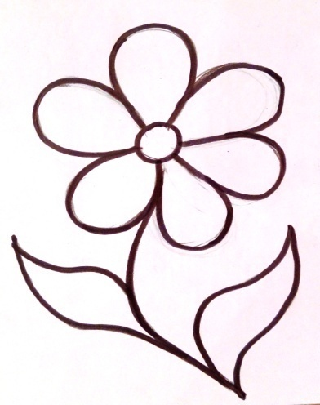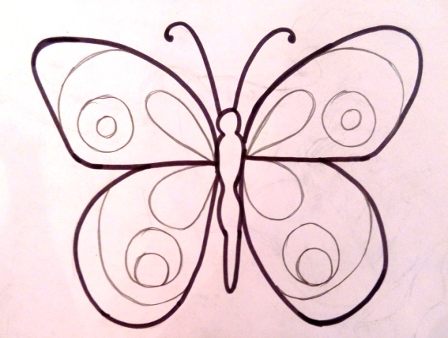
Нанесите клей тонкой полоской по контуру на небольшой участок узора
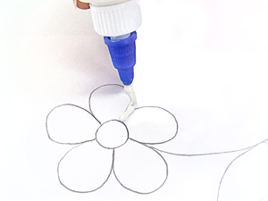
Торец стержня (тупой конец) поставьте на квадратик.
Сомните квадрат и прокатайте стержень между пальцами

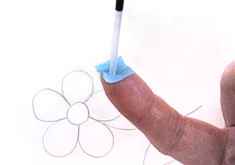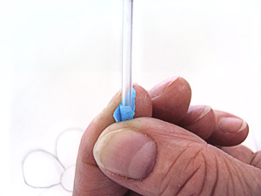
У вас получится цветная трубочка-торцовочка. Поставьте ее на клей. Выньте стержень.
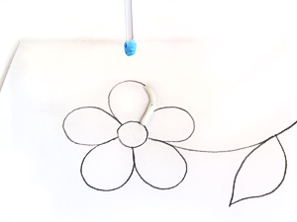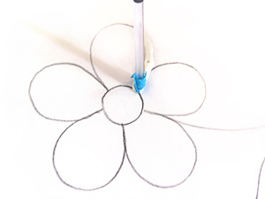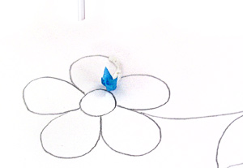
Каждую следующую торцовочку приклеивайте рядом с предыдущей.
Старайтесь ставить торцовочки плотно друг к другу, чтобы не оставалось промежутков.
Мозаику в технике торцевания можно выполнять по контуру или делать сплошной.
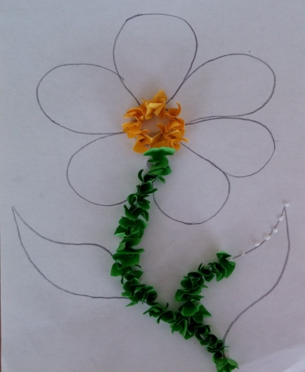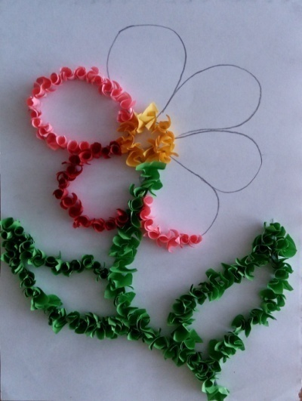

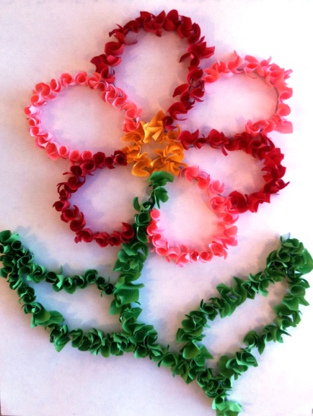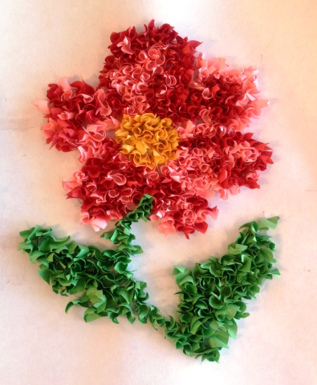

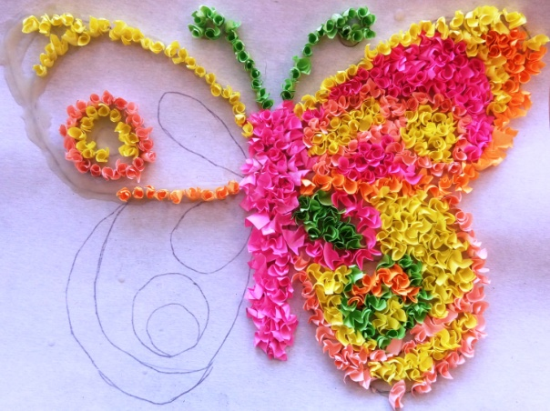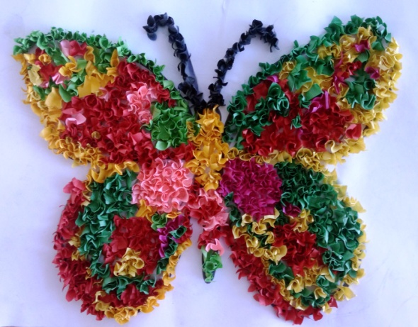

А теперь попробуем самостоятельно сделать красивую поделку.
Желаю удачи!
КГКП Детская школа искусств город Сатпаев

Мастер – класс
по нетрадиционной технике аппликации «Торцевания».

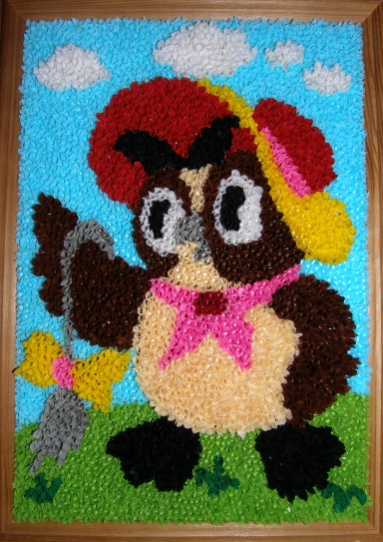

Подготовила и провела учитель
отделения ИЗО
Ким Эмма Александровна.

